德国工业4.0行程详细介绍
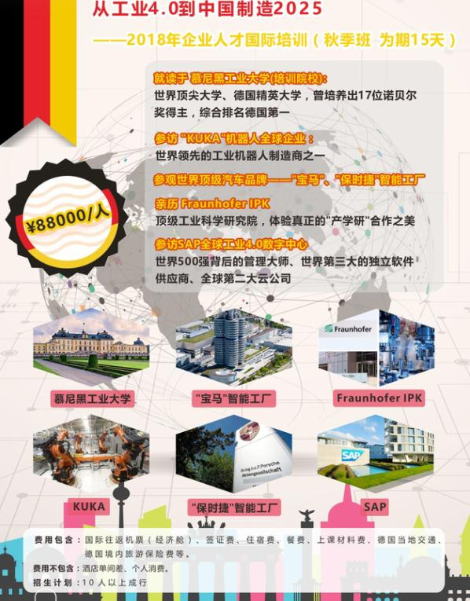

1.行程计划：

日期 | 城市
DAY 1 周日 | 中国-慕尼黑 （飞行时长：约17小时）
DAY 2 周一 | 慕尼黑
DAY 3 周二 | 慕尼黑
DAY 4 周三 | 慕尼黑
DAY 5 周四 | 慕尼黑
DAY 6 周五 | 慕尼黑
DAY 7 周六 | 慕尼黑
DAY 8 周日 | 斯图加特
DAY 9 周一 | 斯图加特
DAY 10 周二 | 斯图加特
DAY 11 周三 | 斯图加特
DAY 12 周四 | 法兰克福
DAY 13 周五 | 法兰克福
DAY 14 周六 | 法兰克福
DAY 15 周日 | 法兰克福-中国 （飞行时长：约16小时）

2.行程亮点

德国工业4.0商务考察

随着新一轮科技和产业革命加快演进，经济全球化的趋势逐渐加快，全球竞争态势明显加剧为进一步满足国内企业对工业
4.0 求知若渴的需求，我们借助在德多年积累的渠道和资源，组织国内优秀企业家赴德国进行工业 4.0 商务考察，愿您能够从此次德国 4.0 商务考察中有所收获和启迪。
此次行程我们将来到德国慕尼黑工业大学与知名教授一起学习德国工业 4.0 及工业信息技术，了解德国工业 4.0 给企业管理理念及供应链带来的影响及智能工厂与智能生产对技术的要求，讨论中国企业如何在工业 4.0 的浪潮中跟上脚步乃至占得先机。除此之外我们还将带您前往德国的名胜古迹进行参观，愿您能够享受轻松惬意的商务考察行程。

慕尼黑工业大学

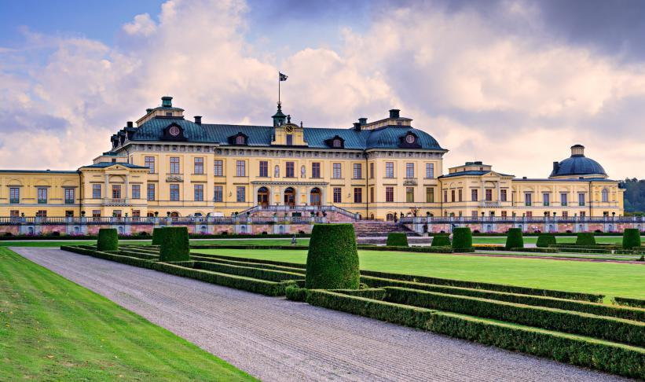

慕尼黑工业大学，校园坐落于德国南部巴伐利亚州首府慕尼黑，是德国的一所著名大学，亦是是德国最古老的工业大学 之一，属 TU9 成员，于 2006 年 10 月被选为德国首批三所精英大学之一。

3.行程细节

第1天：中国-慕尼黑
中国国内机场飞往德国慕尼黑机场
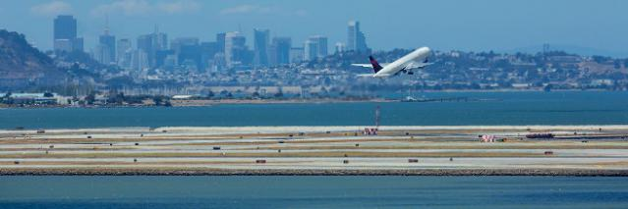

第2天：中国-慕尼黑
预计中午抵达慕尼黑，调整时差，稍作休息

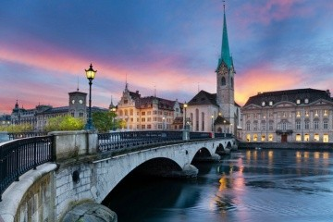

第3天：慕尼黑
上午：慕尼黑工业大学学习下午：慕尼黑工业大学学习晚上：夜宿慕尼黑
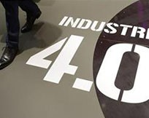
参考课程：
《德国智能制造》
从最初的技术模仿到自主创新，从追赶英美到最后自成体系，从追求规模数量到关注质量和品质，“德国制造”的华丽蜕变离不开科技创新、严谨规范的标准化、质量认证体系和人才的培养，但从根子上寻找“德国制造”的灵魂，根源在于德国哲 学的发达和哲学思想的百年浸润，在哲学的熏陶下，德国民族中流淌着求真、严谨、讲逻辑、有思辨的血液，表现在企业经营和产品制造上就是是一种工匠文化与精神，这些文化特征深深地根植于“德国制造”，成为百年传承的灵魂根基。

《德国工业 4.0》
从工业制造技术的发展来看，工业 4.0 经历了几个阶段，从机械动力、电力，再到上世纪 60 年代计算机技术的应用等，如今工业 4.0 利用物理信息系统和其他已有系统（如大数据），进一步将集中化的传统生产变成离散化的过程。对于工业4.0，我们可以将其理解为通过互联网将相关要素连接起来，不仅使生产线和生产设备更加智能化，同时，被生产和加工的产品本身也将变得智能，并参与到被生产和制造的流程中来。旧的生产流程在工业 4.0 时代将被彻底颠覆，那新的生产流程又将如何搭建呢？

第4天：慕尼黑
上午：慕尼黑工业大学学习下午：慕尼黑工业大学学习晚上：夜宿慕尼黑

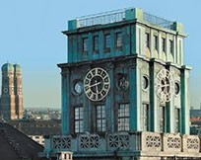

参考课程：
《工业 4.0 运用——人工智能和机器人》
人工智能已在从德国为中心，成为全球的一大话题。如果在21世纪掌握企业走向，从制造业转型，深入了解德国的制造业 核心理念以及背后的工业发展秘密。德国慕尼黑大学教授将带大家深入了解。

《德国隐形冠军》
学艺德国，不只学习原汁原味的工业 4.0 理念，德国家族企业的管理与传承模式也值得效仿。研究表明，德国早期的工业化是随着家族企业的兴起而发展起来的，此次“工业 4.0”概念的提出，也与家族企业西门子的积极推动和实践有关。据相关数据，德国家族企业的比例占到了企业总数的 95%。家族企业不仅是德国主要的企业模式，还是德国经济发展和就业市场的顶梁柱。它们在管理与传承上独具特色：德国大型家族企业比较流行的模式是传统变通形式，即有条件的所有权与管理权分离，企业或财团采取股份制或上市公司形式，引进外股、外人参与，但家族成员控制大局；德国中小型家族企业注重“一 专二精”，注重家族文化的继承与传播。

第5天：慕尼黑
参访高度自动化的德国汽车制造名企工厂——宝马慕尼黑工厂
晚上：夜宿慕尼黑
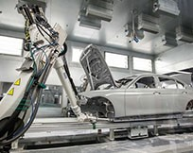

在宝马慕尼黑工厂，每个车间都充满了亮点：在冲压车间，一条线有四种不同的模具，每天需原材料钢板 600 吨，生产零
部件 120000 个，换模采用航吊方式，换模加生产所需的时间竟然只要 60 秒；在焊接车间，每个焊接工位节点用时仅 58 秒，焊接完成之后，检测数据立即上传数据中心，判断焊接是否符合要求，整个车身的生产机械化程度达到 98%；在喷漆车间，参照环保要求，车间用水过滤后全部重复利用，并实现了 100%自动化生产；在组装车间，生产线参照人体工程学设计，方便员工作业，大量机器操作，减少员工劳动强度，自动化程度也已经达到了 47%。

第6天：慕尼黑
参观世界顶级研究所——慕尼黑弗劳恩霍夫应用研究所
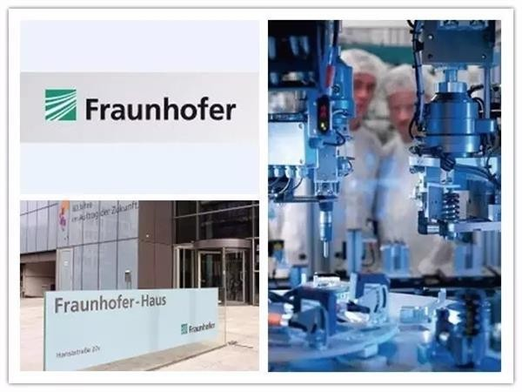
晚上：夜宿慕尼黑
弗劳恩霍夫应用研究促进协会是德国也是欧洲最大的应用科学研究机构。它是与马克斯·普朗克协会并驾齐驱的德国最高水平的两大科研机构之一，在国际上享有盛誉。弗劳恩霍夫应用研究促进协会是公助、公益、非营利的科研机构，帮助企业， 特别是中、小企业，开发新技术、新产品、新工艺，协助企业解决自身创新发展中的组织、管理问题。
第7天：慕尼黑
进行小组讨论和课程的交流总结
晚上：夜宿慕尼黑

第8天：慕尼黑-斯图加特
从慕尼黑前往斯图加特。到达后，由企业家自行安排行程
晚上：夜宿斯图加特

第9天：斯图加特
前往奔驰博物馆进行参观学习
晚上：夜宿斯图加特

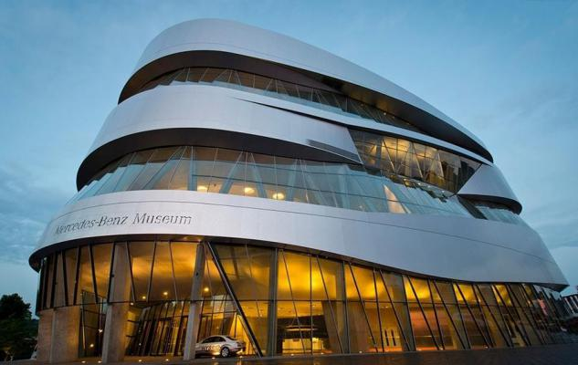
梅赛德斯-奔驰博物馆属于世界上最古老的汽车公司，收藏了很多过去使用的和豪华的车辆，以及很多赛车和破纪录的车辆 的引擎。世界最早期的汽车、日本天皇的座驾、第一部命名为 Mercedes 的汽车及新款跑车展，均可在此博物馆中看到。令人着迷的博物馆，展现未来潮流的梅赛德斯-奔驰中心，让奔驰世界融汇古今。在这里，从第一辆汽车的诞生到我们对于 汽车发展的雄心壮志，全新博物馆再现了汽车工业的 120 年悠久历史；也只有在这里，人们能真正领略到整个汽车工业的发展史！同样，只有在这里，从轿车到商用车等各系车型，为人们呈现出一个完整的梅赛德斯-奔驰家族。

第10天：斯图加特
参访保时捷智能制造工厂
晚上：夜宿斯图加特
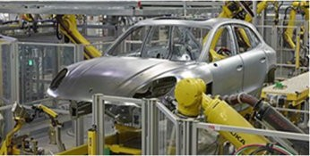
作为德国车企中“质量”和“精准度”的代表，半个多世纪前还是纯手工打造的保时捷前几年轻松跃身为德国工业 4.0 的代表工厂。保时捷这个案例对“工匠精神”这个话题的意义，在其灵活，同时又精准高效的生产力——这在其他产业同样有借鉴意义。汽车组装线上的每一部保时捷都是根据买家所下的订单进行订单化生产，但一眼望去每部车都各不相同。因为采用混合式生产的生产线，三款车型 911，Caymans 与 Boxsters 可以在一条生产线上进行组装。在这个旗舰工厂，平均每年大概只会有两到三辆车是基本一样的。

第11天：斯图加特-奥格斯堡
上午：
启程前往奥格斯堡
下午：
参观KUKA智能工厂晚上：夜宿斯图加特
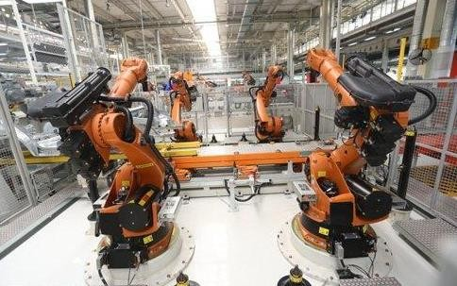
库卡公司最早于 1898 年由 Johann Josef Keller 和 Jakob Knappich 在奥格斯堡建立。最初主要专注于室内及城市照明。但与此不久公司就涉足至其它领域（焊接工具及设备，大型容器），1966 年公司成为欧洲市政车辆的市场领导者。1973 年公司研发了其名为 FAMULUS 第一台工业机器人。现今库卡专注于向工业生产过程提供先进的自动化解决方案。

第12天：斯图加特-法兰克福
启程由斯图加特前往法兰克福
晚上：夜宿法兰克福

第13天：法兰克福
上午：启程前往SAP公司
下午：SAP 公司
晚上：夜宿法兰克福
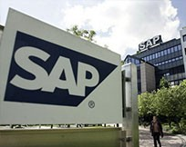
SAP 公司成立于 1972 年，总部位于德国沃尔多夫市，是全球最大的企业管理和协同化电子商务解决方案供应商、全球第三大独立软件供应商。30 余年来，通过其应用软件、服务与支持，SAP 持续不断向全球各行业企业提供全面的企业级管理软件解决方案，随着工业 4.0 的 不断深入，以 SAP 为代表的新一代商业智能应用也越来越受到企业用户的广泛青睐。

第14天：法兰克福
前往机场
晚上：法兰克福-国内机场
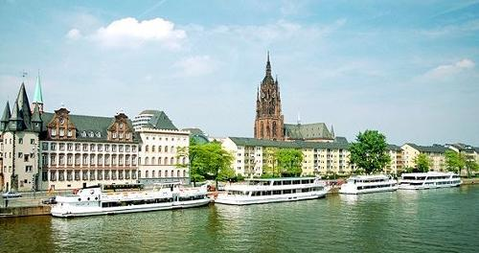

第15天： 中国
行程圆满结束。抵达国内，与亲友分享难忘的德国之旅。

4.费用说明

费用包含：
境外活动商务费用境外活动专业翻译
境外行程所列餐点（早、中、晚餐）
境外活动交通专车服务以及油费、停车费、过路费 境外全程华语导游服务
所列景点门票费用
境外导游及司机服务费、小费出行期间 24 小事旅游秘书服务境外酒店住宿费用

费用不包含：
往返机票及任何附加费目的地国家签证
境外个人旅游保险
司机及导游全天工作 10 小时，若超出则加班费 50 欧／小时酒店内自助费用

